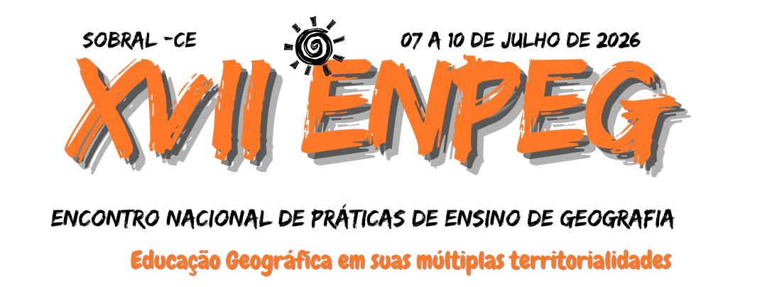

Obs: É indispensável renomear o arquivo de envio com o número do GT e Nome do autor principal.
GT 01 – nome do GT

GEOPARQUES NO BRASIL: PRESERVANDO O PASSADO, CONSTRUINDO O FUTURO
GEOPARKS IN BRAZIL: PRESERVING THE PAST, BUILDING THE FUTURE
GEOPARQUES EN BRASIL: PRESERVANDO EL PASSADO, CONSTRUYENDO EL FUTURO
AUTOR

RESUMO (250 palavras)
Palavras-chave: (3 palavras-chaves)

ABSTRACT
Keywords:

RESUMEN
Palabra-Chaves
Resumo expandido Poster: 5 a 7 páginas
Os trabalhos devem ser enviados em extensão .doc (compatível com Microsoft Office Word 97-2003) e em PDF e devem ter a seguinte formatação:
- Título: Times New Roman tamanho 14; Centralizado;
- Título deve ser traduzido em mais duas línguas estrangeiras (inglês, espanhol ou francês) e estar centralizado;
- Resumo deve contem até 250 palavras, justificado. A fonte deve ser a mesma do corpo do texto, sem espaçamentos. Após o resumo, indicar três palavras-chave separadas por ponto;
- Os resumos também devem traduzidas para duas línguas estrangeiras - sendo uma delas obrigatoriamente a língua inglesa, bem como as palavras-chaves;
- Corpo do Texto: Times New Roman, tamanho 12, justificado. As seções do artigo devem ser numeradas e ter a seguinte formatação: Times New Roman, tamanho 12, negrito e caixa alta;
-Parágrafo: Recuo de 1,25 cm na primeira linha. Sem espaçamento entre os parágrafos.
- Espaçamento do texto: 1,5 cm
- Folha: tamanho A4;
- Margens: Inferior e Esquerda: 2,0 cm / Superior e Direita: 3,0 cm
- Citação recuada: Recuo de 4 cm e fonte Times New Roman tamanho 10;
- Títulos e legenda de figuras: Times New Roman tamanho 10; centralizado;
- Nota de Rodapé: Times New Roman, tamanho 9.

INTRODUÇÃO
METODOLOGIA
TOPICO xx
TOPICO xxx
TOPICO xxx
CONCLUSÃO
REFERÊNCIAS

Graduado em Pedagogia pela Universidade Estadual Vale do Acaraú (UVA), Mestre em Educação pela Universidade do Atlântico (UNIATLANTICO) e Mestrando em Geografia pelo Programa de Pós-Graduação em Geografia da Universidade Federal do Amapá (PPGEO/UNIFAP). E-mail: xx . ORCID: xxx

